Szanowni rodzice, kochani uczniowie.
Przesyłam materiały do pracy w domu na najbliższy czas tj. do 3 kwietnia. Zrobione prace proszę odsyłać na adres mailowy bozenatrzpil@wp.pl lub składać do teczki. Wspólnie z rodzicami będę monitorować postępy.
W przypadku wątpliwości służę pomocą.
Jestem do Waszej dyspozycji pn – pt w godz. 09.00 – 13.00
tel: 509 172 909
Bardzo proszę o systematyczną pracę bo to jest podstawą sukcesu.
Życzę wszystkim zdrowia i wytrwałości

- Dorysuj brakujące elementy
Wędrując przez piękne miasta i wsie Groszek oglądał różne budowle.
Popatrz na górny obrazek, dorysuj brakujące elementy do rysunku.
Pokoloruj obrazek

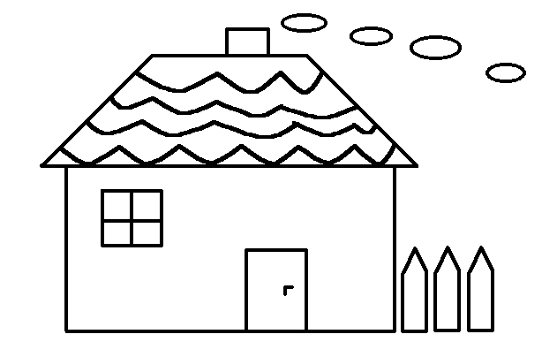

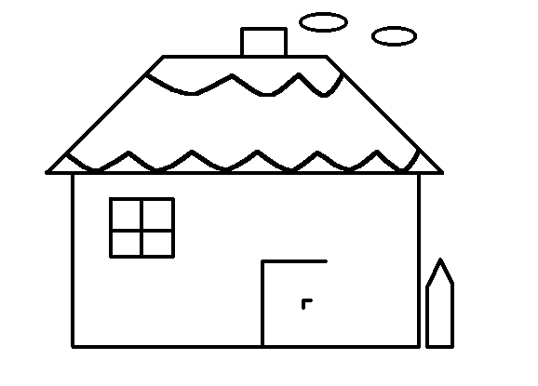

- Połącz sylaby tak, aby powstały sensowne wyrazy. Zapisz wyrazy
pa …………………………
fa …………………………
ma …………………………
ła …………………………
ma ga …………………………
ta …………………………
ka …………………………
sa …………………………
ca …………………………
ra …………………………

- Przeczytaj tekst Pamiętaj!. Czytając rób falbanki.

Mama leje wodę.
Mama myje Olę.
Ola jest mała, ale sama myje ręce i zęby.
- Przeczytaj ponownie wierszyk, ale innym sposobem.
Czytaj na zmianę z drugą osobą.
Każdy wybiera swój kolor i czyta tylko sylabkę w danym kolorze
(np. mama czyta tylko sylabki czarne a Kuba czerwone)
- Przepisz poniższy tekst z pamięci.
(przeczytaj jedną linijkę, zapamiętaj, zakryj kartką i zapisz)
Mama leje wodę.
Mama myje Olę.
Ola jest mała, ale sama myje ręce i zęby.
………………………………………………………………………….
………………………………………………………………………….
………………………………………………………………………….
Sprawdź czy poprawnie zapisałeś tekst.
Za każdą linijkę otrzymujesz 1 punkt. Liczba punktów ……………
POWODZENIA

